关于高邮湖泊湿地多类型遗产认知与保护情况的调研报告

摘要：调研以高邮湖泊湿地多类型遗产为对象，围绕农业文化遗产、世界灌溉工程遗产、非物质文化遗产的多类型复合特征，通过问卷、访谈与实地观察，系统调查其保护与利用现状。结果显示，高邮湖泊湿地农业系统在本地社区仍具活态传承基础，传统技艺认知度高，但外界知名度有限，传播深度有待加强。里运河-高邮灌区作为世界灌溉工程遗产，公众认知度相对偏低，但对遗产的价值认同较强。非物质文化遗产知晓率较高，但实际参与频次有限。当前，保护存在管理体制分割、传承主体知识隔阂、保护实践碎片化等问题，制约了系统性保护格局的形成。建议从加强传承人培训、推动多类型遗产融合传播、构建跨部门协同管理机制等方面着手，促进多类型文化遗产的系统性保护与可持续利用。
关键词：高邮湖泊湿地；多类型遗产；里运河-高邮灌区；里运河；遗产保护；

农业文化遗产是农耕文明的活态见证，蕴含着丰富的生物多样性、传统知识、技术体系与生态智慧，对促进农业可持续发展、维护区域生态平衡、传承乡土文化具有不可替代的价值。我国作为农业大国，拥有数量众多、类型多样的重要农业文化遗产，近年来保护工作日益受到重视。2024年，党的二十届三中全会明确提出“推动文化遗产系统性保护和统一监管”，强调以系统思维统筹推进文化遗产的整体保护与协同发展，为农业文化遗产保护提供了新的理论指引和政策导向。高邮湖泊湿地生态系统位于江苏省里下河地区，是一个集中国重要农业文化遗产、世界灌溉工程遗产、非物质文化遗产于一体的多类型遗产复合系统。2017年，高邮湖泊湿地农业系统入选第四批中国重要农业文化遗产；2021年，里运河-高邮灌区正式列入世界灌溉工程遗产名录。该系统以“稻鸭鱼蟹”立体共作模式为核心，依托里运河-高邮灌区的工程调控，孕育了高邮民歌、咸鸭蛋制作技艺等丰富的非物质文化遗产，形成了自然与人文高度耦合、生产与生态协同共生的典型区域。这一复合系统不仅承载着悠久的农耕文明智慧，也为现代生态循环农业提供了宝贵借鉴。
- 调查设计
- 调查目的
本调研报告以多类型农业文化遗产的认知与保护利用为视角，在前期文献研究和政策分析的基础上，围绕高邮湖泊湿地多类型遗产的构成、认知现状、保护与利用现状开展了实地调研，旨在全面梳理高邮湖泊湿地多类型遗产的利用方式、空间分布与功能关联，对比分析该生态系统内各类遗产的差异化保护，明确其在农业生产、生态维护、文化传承、旅游开发等方面的实际利用情况以及多类型遗产在当代社会产生的实际价值。从生态效益、经济效益、社会文化效益三个维度，评估各类遗产的综合保护效果，识别利用过程中存在的优势与不足。深入分析当前利用实践中面临的制度障碍、管理割裂、认知局限等制约因素，剖析其对遗产系统性保护的影响。推动农业文化遗产从静态保护向活态利用、从单一管理向系统协同的转变。旨在通过实地调查与分析调研成果，比较多类型遗产的具体差异，提出优化高邮湖泊湿地生态系统利用模式的对策建议，为构建多类型遗产协同保护路径提供参考，助力乡村文化振兴与生态文明建设。
- 调查对象
此次调研内容涉及高邮湖泊湿地多类型遗产，包括高邮湖泊湿地农业系统、里运河-高邮灌区、相关非遗等各级遗产，目的是对多类型农业文化遗产系统性保护有一个整体认识。调查的重点在于该遗产系统各部分的认知情况与保护利用现状。调研将对高邮湖泊湿地的管理现状、里运河-高邮灌区及其闸口的使用进行调查，考察稻鸭鱼蟹共作模式的现存状况和高邮民歌、高邮咸鸭蛋制作技艺等非遗，明确当前高邮湖泊湿地多类型遗产所面临的系统性保护的诸多困境，并提出相应的优化策略。
为了得到更加全面详实的资料，本次调研的对象主要涉及高邮湖周边村民、当地相关政府部门、相关企业等主体。在政府部门中主要选取了高宝邵伯湖渔业管理处办公室、高邮市水利局。企业方面选择江苏高邮鸭发展集团有限公司。当地村民是湿地农业生产系统的使用者、里运河-高邮灌区的主要受益者和非遗民俗活动的参与者，其视角对于了解高邮湖泊湿地生态系统的农业渔业生产生活现状和保护状况具有重要作用。渔管办作为高邮湖渔政执法单位，有利于了解高邮湖泊湿地生态系统的保护与开发状况。高邮市水利局是里运河-高邮灌区的管理单位，直接负责里运河-高邮灌区的相关事务，能够为了解里运河使用状况和闸口利用现状提供丰富的资料。江苏高邮鸭发展集团有限公司作为高邮鸭这一国家地理标志物种的代表性生产企业，对于了解高邮鸭的养殖模式以及高邮咸鸭蛋制作技艺具有重要意义。通过对这些主体的调研，此次考察将能够较为全面地获取高邮湖泊湿地生态系统的多类型遗产利用现状，并提供大量的一手研究材料。调研将通过实地考察、问卷调查等形式进行，以保证数据具有代表性和广泛性，从而更加真实全面地了解高邮湖泊湿地生态系统。
- 调查方法
为了确保本次关于高邮湖泊湿地生态系统状况的调研能够全面，我们采用了多元、系统的调研方法，以确保数据的真实性和结论的可靠性。以下是所采取调研方法的详细阐述：
- 问卷法
为了得到更加真实的信息，本次调研主要针对生活在高邮湖周边的村民。内容主要包括家庭经济收入、职业状况、湖泊保护现状、对灌区的了解程度和当地民俗生活现状等方面。项目组于2025年8月份和2026年1月份多次走访调研了高邮湖芦苇荡湿地公园、高宝邵伯湖渔业管理处办公室、江苏高邮鸭发展集团有限公司、高邮市介首镇永安村等地，听取了景区工作人员，政府相关部门人员，当地村民、游客等对于高邮地区多类型遗产保护传承情况的意见。本研究共回收有效问卷215份，有效回收率为90.7%。通过对问卷数据的统计分析，了解当地村民对于高邮湖泊湿地农业系统、里运河-高邮灌区以及当地渔文化等非遗等认知情况。

表1-1 问卷发放情况
序号 | 对象 | 发放问卷数量 | 回收问卷数量
1 | 扬州市方巷镇沿湖村 | 47 | 43
2 | 高邮市界首镇永安村 | 48 | 44
3 | 高邮湖芦苇荡湿地公园 | 43 | 38
4 | 高宝邵伯湖渔业管理处办公室 | 43 | 39
5 | 江苏高邮鸭发展集团有限公司 | 56 | 51
合计 | / | 237 | 215

- 访谈法
选取村干部、政府工作人员、企业负责人等进行面对面访谈。根据访谈对象的特点选取了不同的访谈问题。总体上围绕对里运河-高邮灌区的利用情况、闸口的使用，高邮湖泊湿地农业系统中的共作模式、渔文化、高邮鸭及其咸鸭蛋制作技艺等方面展开，深入了解他们的看法和建议。共进行访谈10人次，每次访谈时长约30分钟，并对访谈内容进行了详细的记录。
表1-2 政府及部分重要受访人信息
序号 | 姓名 | 性别 | 职业 | 访谈形式 | 访谈类型
1 | 宋先生 | 男 | 高宝邵伯湖渔业管理处办公室主任 | 线下访谈 | 半结构化访谈
2 | 程先生 | 男 | 高宝邵伯湖渔政监督支队三大队三级主任 | 线下访谈 | 半结构化访谈
3 | 王先生 | 男 | 高宝邵伯湖渔业管理处办公室处长 | 线下访谈 | 半结构化访谈
4 | 张先生 | 男 | 江苏省高邮鸭发展集团有限公司主管 | 线下访谈 | 半结构化访谈
5 | 王先生 | 男 | 高邮市水利局农水科处长 | 线下访谈 | 半结构化访谈
6 | 居民甲 | 女 | 扬州市沿湖村居民，经营商店 | 线下访谈 | 半结构化访谈
7 | 居民乙 | 女 | 扬州市沿湖村居民，经营农家乐 | 线下访谈 | 半结构化访谈
8 | 农民甲 | 男 | 高邮市界首镇永安村村民 | 线下访谈 | 半结构化访谈
9 | 渔民甲 | 男 | 高邮市界首镇永安村村干部 | 线下访谈 | 半结构化访谈
10 | 渔民乙 | 女 | 高邮市界首镇永安村村民 | 线下访谈 | 半结构化访谈
- 观察法
本次调研观察对象包括遗产地人居环境、居民日常生活、农遗景观及农民运用传统知识与技术的生产活动过程。为了获取高邮湖泊湿地多类型遗产中各个遗产的详细资料，调研首先选取高邮湖泊湿地农业系统中的典型区域，通过走访村落、与当地农户交谈，了解高邮湖泊湿地农业系统稻鸭鱼蟹共作模式的运行机制、高邮咸鸭蛋制作技艺的现存情况、高邮民歌以及相关民俗活动；其次，采访高邮鸭代表性企业的负责人，了解高邮鸭养殖状况，获取高邮咸鸭蛋制作流程的详细资料，对相关非物质文化遗产进行实地观察；最后，走访负责里运河-高邮灌区事务的政府部门，并在工作人员的带领下，对里运河-高邮灌区灌区的代表性闸口和水坝进行近距离观察。调研过程中采用相机拍摄的方式进行记录，获得照片超800张。通过此次调研，研究了解了高邮地区多类型文化遗产保护传承和系统性保护现状。实地观察的结果与问卷数据、文献资料相互印证，确保了研究结论的科学性。
综上所述，本次调研采用了问卷法、访谈法、观察法等方法相结合的方式，以确保调研的全面性、深入性和真实性，这些方法相互补充、相互印证、共同构成了本次调研的完整体系。
表1-3 调研工作计划表
调研时间 | 调研地点 | 具体安排
1月13日 | 扬州市方巷镇沿湖村 | 向沿湖村居民发放问卷；对渔文化展览馆进行实地调研
1月14日 | 高宝邵伯湖渔业管理处办公室 | 发放问卷；访谈渔管办相关工作人员
1月15日 | 高邮市界首镇永安村 | 发放问卷；进行实地调研
 | 高邮湖西堤风景区 | 对高邮湖进行实地调研
1月16日 | 江苏高邮鸭发展集团有限公司 | 对相关负责人进行访谈
 | 高邮市水利局高邮灌区 | 对水利局相关部门人员进行访谈；在车逻闸、南关坝进行实地调研

- 抽样方案
本次调研的抽样总体为与高邮湖泊湿地多类型遗产保护与利用相关的多元主体，包括遗产地周边村民、相关政府部门工作人员、相关企业从业人员以及到访游客。由于总体构成复杂、分布分散，单一抽样方法难以兼顾代表性与可操作性，故采用复合抽样策略，依据不同子总体特征分别设计抽样方案，具体如下。
1.当地村民抽样方案
当地村民是高邮湖泊湿地农业系统的核心传承者与日常使用者，也是本次调研的重点群体。总体上，扬州市内滨湖乡镇的行政村数量约为65个，为获取具有代表性的村民样本，调研采用分层抽样与多阶段抽样相结合的方法。
首先，依据村落空间分布与遗产关联度，将高邮湖泊湿地周边的村落划分为三个层级：核心区村落（如高邮市界首镇永安村）、缓冲区村落（如扬州市方巷镇沿湖村）和外围村落。在每一层级中，采用简单随机抽样抽取1—2个行政村作为样本村。共抽取3个行政村，现有村民2000户左右，常住人口约为6500人。
在抽中的样本村内，采用系统抽样抽取家庭户。具体操作为：从村委会获取全村户籍花名册，按门牌号排序，计算抽样间距，随机确定起点后等距抽取家庭户。在每户中，采用户内抽样选取一名18岁以上的常住居民作为问卷调查对象，以确保家庭内部成员被选中的概率均等。
2.政府部门及相关机构抽样方案
高邮地区多类型遗产管理涉及多个行政部门，包括高宝邵伯湖渔业管理处、高邮市水利局、农业农村局、文化广电和旅游局等。由于机构数量有限、职能明确，故采用普查与判断抽样相结合的方式。
对核心管理机构进行全员访谈与问卷发放；对其他相关部门则根据职能关联度，采用判断抽样选取熟悉遗产保护事务的中层及以上管理人员进行深度访谈。
3.企业从业人员抽样方案
企业样本主要涉及江苏高邮鸭发展集团有限公司等与遗产相关的代表性企业。由于该类企业数量较少，且内部人员结构具有层级性，故采用分层抽样与整群抽样相结合的方法。
在企业内部，依据岗位性质将员工划分为管理层、技术人员、生产一线人员三个层级，每层采用简单随机抽样抽取一定比例的人员进行问卷调查。同时，将企业下属的养殖基地、加工车间等作为子群体，采用整群抽样抽取部分整群进行实地观察与访谈。
4.游客抽样方案
游客群体流动性强、无明确抽样框，难以采用传统概率抽样方法。因此，对游客采用简单随机抽样与时间地点抽样相结合的方式。
在高邮湖芦苇荡湿地公园、高邮湖西堤风景区等游客集中区域，选取工作日与周末、节假日等不同时段，采用间隔抽样的方式拦截游客进行调查：每隔5位经过的游客抽取1位进行问卷填写，以尽可能减少时间与空间分布带来的偏误。
5.样本量确定与样本分配
综合考虑调研精度要求、经费与时间限制，本次调研计划总样本量为200份。各子总体样本量分配如下：
表1-4 抽样样本量分配
子总体 | 抽样方法 | 计划样本量
当地村民 | 分层抽样、系统抽样、户内抽样 | 90
政府工作人员 | 普查、判断抽样 | 35
企业人员 | 分层抽样、整群抽样 | 35
游客 | 简单随机抽样、时间地点抽样 | 40
合计 | / | 200
上述多类型抽样方法的组合使用，既兼顾了不同群体的代表性，又适应了各自的可操作性条件，为后续数据分析提供了可靠的样本基础。
- 调查结果分析
随着工业化、城镇化进程加快，高邮湖泊湿地多类型遗产的传统利用方式面临严峻挑战。农村人口老龄化、湿地面积缩减、生态环境压力增大等问题日益突出，遗产的多元价值未能得到充分彰显。调研发现，在保护实践中，由于保护认知局限、管理条块分割、政策协同缺乏，农业文化遗产、灌溉工程遗产、非物质文化遗产往往被割裂对待，导致遗产间的内在联系被弱化，整体利用效益难以发挥。调研过程中选取广泛的样本，受访者性别相对均衡，以长期居住在本地的青中年为主，学历普遍不高，各类身份均有涉及。为直观展示高邮湖泊湿地多类型遗产的保护利用情况，调研报告对原始数据进行标准化、数据转换等预处理，在此基础上分类剖析其反应的现象。
表2-1 受访者基本信息
项目 | 类别 | 数量 | 百分比
1.性别 | 男性 | 105 | 48.84%
 | 女性 | 110 | 51.16%
2.是否长期在本地居住 | 是 | 141 | 65.58%
 | 否 | 74 | 34.42%
3.年龄 | 18岁-35岁 | 78 | 36.28%
 | 36岁-45岁 | 54 | 25.12%
 | 46岁-59岁 | 60 | 27.91%
 | 60岁及以上 | 23 | 10.7%
4.受教育程度 | 小学学历及以下 | 27 | 12.56%
 | 初中学历 | 49 | 22.79%
 | 高中学历 | 46 | 21.4%
 | 大专学历 | 50 | 23.26%
 | 本科及以上 | 43 | 20%
5.身份 | 当地村民 | 49 | 22.79%
 | 当地居民 | 43 | 20%
 | 与文化遗产有关的企业 | 26 | 12.09%
 | 当地政府 | 17 | 7.91%
 | 游客 | 75 | 34.88%
 | 其他 | 5 | 2.33%

（一）高邮湖泊湿地多类型遗产认知现状
1.公众对高邮湖泊湿地遗产的整体认知水平偏低，各类型遗产的社会认知程度参差不齐。
调查显示，公众对高邮地区不同类型遗产的认知呈现明显分化，并且整体认知水平较低。可见高邮湖泊湿地遗产的保护缺乏深厚的群众根基，不仅不利于各类遗产的保护，也对当地实行多类型遗产系统性保护构成阻碍。
就农业文化遗产而言，虽然大部分社区居民、村民等遗产地群体对高邮湖泊湿地农业系统的传统农技、知识体系有不同程度的了解，但是其认识停留在浅表，没有上升为对遗产整体和遗产价值的认知。
表2-2 受访者对农业文化遗产的认知和意愿
问题 | 类别 | 数量 | 百分比
1.是否了解“农业文化遗产”的概念 | 完全不了解 | 77 | 35.81%
 | 比较不了解 | 49 | 22.79%
 | 不清楚 | 35 | 16.28%
 | 比较了解 | 38 | 17.67%
 | 非常了解 | 16 | 7.44%
2.是否了解“高邮湖泊湿地农业系统” | 完全不了解 | 50 | 23.26%
 | 比较不了解 | 59 | 27.44%
 | 不清楚 | 56 | 26.05%
 | 比较了解 | 34 | 15.81%
 | 非常了解 | 16 | 7.44%
3.了解政府保护农业文化遗产的相关政策吗？ | 完全不了解 | 49 | 22.79%
 | 比较不了解 | 60 | 27.91%
 | 不清楚 | 55 | 25.58%
 | 比较了解 | 33 | 15.35%
 | 非常了解 | 18 | 8.37%
4.愿意积极参与农业文化遗产的保护吗？ | 非常不愿意 | 19 | 8.84%
 | 比较不愿意 | 29 | 13.49%
 | 不清楚 | 30 | 13.95%
 | 比较愿意 | 85 | 39.53%
 | 非常愿意 | 52 | 24.19%
5.愿意参与高邮湖泊湿地农业系统相关的活动吗？ | 非常不愿意 | 22 | 10.23%
 | 比较不愿意 | 33 | 15.35%
 | 不清楚 | 41 | 19.07%
 | 比较愿意 | 71 | 33.02%
 | 非常愿意 | 48 | 22.33%
6.您认为高邮湖泊湿地农业系统的保护可以促进本地的经济发展吗？ | 非常不同意 | 23 | 10.7%
 | 比较不同意 | 33 | 15.35%
 | 不清楚 | 44 | 20.47%
 | 比较同意 | 70 | 32.56%
 | 非常同意 | 45 | 20.93%

调查问卷通过李克特量表反应了受访者对农业文化遗产的认知程度。维度一考察受访者对于高邮湖泊湿地农业系统本身以及相关政策的了解程度，其均值小于3，可见受访者对于农业文化遗产的了解整体不足。尽管如此，受访者保护农业文化遗产的意愿仍较强。维度二考察受访者对于保护农业文化遗产的积极性，其均值大于3，可见受访者保护农业文化遗产的积极性较强。该量表信度在0.8-0.9之间，效度大于0.7，应较为可靠。
表2-3 问卷信度系数
信度系数
Alpha值 | 样本数 | 项目数
0.717 | 215 | 6
0.860（维度一） | 215 | 3
0.861（维度二） | 215 | 3

表2-4 维度一数据分析
项目 | 均值 | 标准差 | 数量
了解“农业文化遗产”的概念 | 2.38 | 1.327 | 215
了解“高邮湖泊湿地农业系统”的概念 | 2.57 | 1.217 | 215
了解政府保护农业文化遗产的相关政策 | 2.59 | 1.231 | 215

表2-5 维度二数据分析
项目 | 均值 | 标准差 | 数量
愿意积极参与农业文化遗产的保护 | 3.57 | 1.239 | 215
愿意参与“高邮湖泊湿地农业系统”  相关活动 | 3.42 | 1.272 | 215
认为“高邮湖泊湿地农业系统”可以  促进本地经济发展 | 3.38 | 1.269 | 215

虽然当地居民对于农业文化遗产知之甚少，但是具体的农业技术和知识体系在当地的保存较好，为农业文化遗产的保护传承提供了优良基础。调研数据显示，当地村民对该系统所涉及的传统农业知识体系及生产技艺的认知程度较高，其个案响应百分比累计达457.4%。具体而言，当地村民对水产养殖技术与稻作耕种技术的了解程度最高，个案百分比均超过90%，表明作为维持生计的基础性技术，这两类知识在村民中具有极高的普及率，其传承具有必然性。与此同时，稻鸭共作、鱼鹰捕鱼及鱼类混养技术的个案百分比均在70%以上，反映出这些蕴含生态循环智慧、兼具实用与文化象征意义的复合型技艺在当地村民中亦保持了较好的传承基础。访谈进一步揭示，这类技术因具有高效利用水体空间、降本增效等生产优势，在传统农业生产方式中得以延续。
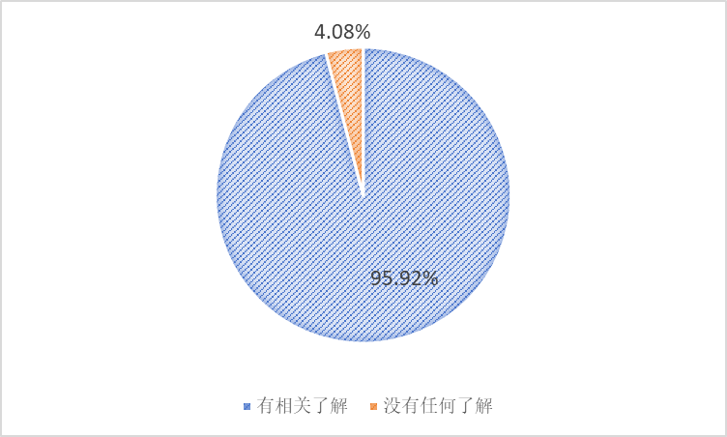
图1 当地村民对传统技艺的认知情况
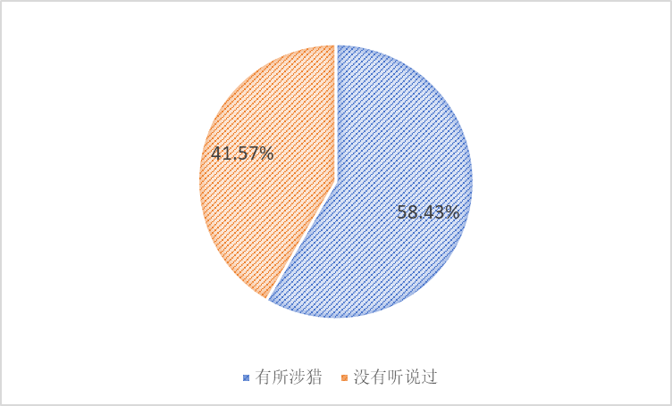
图2 外界公众对传统技艺接触情况
同时，调研中还发现，虽然受访居民大部分对高邮湖泊湿地农业系统的传统农技有所了解，但受近代化的冲击，大部分生产活动使用传统农技较少。如稻鸭共作模式，传统的稻鸭共作必须养殖体型较小的高邮鸭，以防止踩踏稻苗，并且对于放鸭时间也有严格限制。近年来由于高邮鸭的利润较低，同时为了降低管理成本，农民生产多放养其他种群，稻鸭共作模式逐渐绝迹。实际生产活动中传统生产模式的退出，导致50岁以下群体的了解明显较少，出现传承断裂问题。
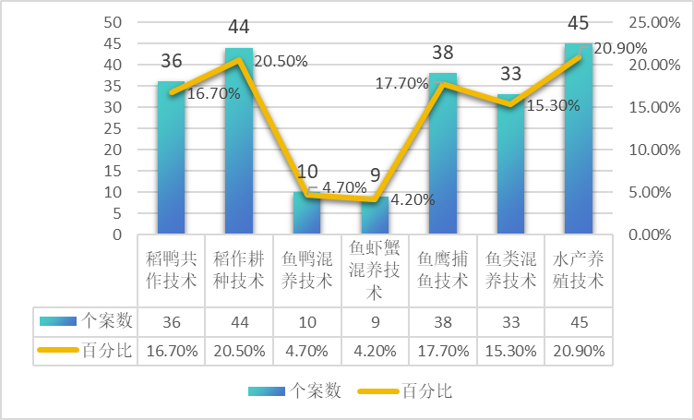
图3 当地村民对传统技艺认知的个案响应百分比
农业文化遗产之外，高邮湖泊湿地多类型遗产的认知情况各异，其中非物质文化遗产的知名度最高，88.37%的受访者了解或参与过腌制高邮鸭蛋、高邮民歌、过节吃鸭等民俗活动。国家级非物质文化遗产高邮民歌、江苏省级非物质文化遗产咸鸭蛋制作技艺、高邮市级非物质文化遗产端午节吃“十二红”等非物质文化遗产普及较广。中国大运河具有非常广泛的社会知晓度，但是调研发现，受访者对“中国大运河（扬州段）”的独特文化生态和意义了解不多，41.4%的受访者仅听闻“里运河”或“大运河扬州段”的名词，21.4%的受访者表示曾实地到访但未深入了解。里运河-高邮灌区作为世界灌溉工程遗产，认知度最低，53.95%的受访者从未听说过该灌区，仅12.56%知晓其世界灌溉工程遗产的名片，而对其历史和功能有深入了解的比例不足1%。
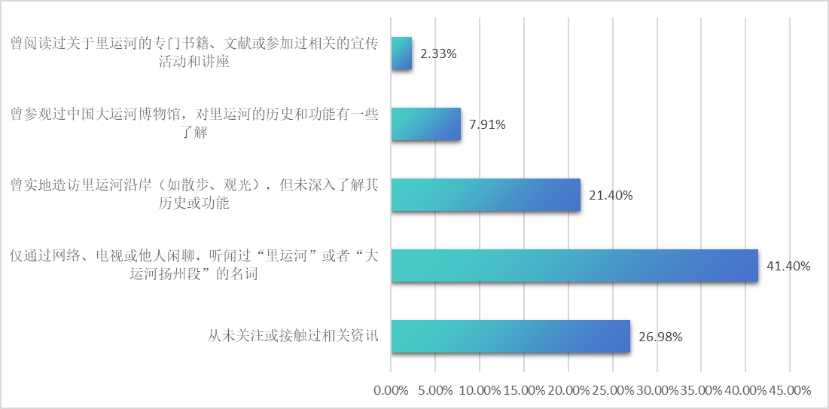图4 公众对里运河整体认知水平情况
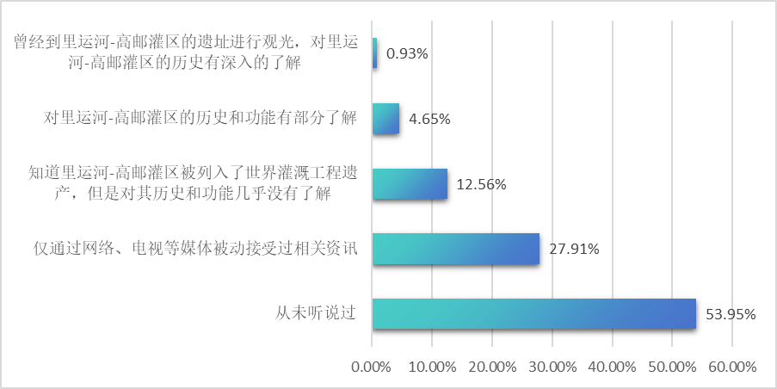图5 公众对里运河-高邮灌区整体认知水平情况
总体而言，高邮湖泊湿地多类型遗产的公众认知呈现显著分化与整体偏低并存的态势，这种认知格局，使得多类型遗产之间的内在关联难以被公众感知，难以形成广泛的社会共识与深厚的群众根基。
2. 公众对遗产价值的认同度高，具有参与遗产保护的热情
虽然受访者对于文化遗产的了解较少，但受访者保护文化遗产的意愿较高，对遗产价值的认同度高。例如，问卷数据显示，高邮湖泊湿地农业系统的遗产价值得到了各群体的充分肯定。仅有5位受访者认为其没有价值。其中，83.9％的受访者认为该项遗产可以促进当地社区就业和经济发展；72.9％的受访者认为该遗产能提供观光休闲，科普教育的场所；61.0％的受访者认为该系统起到了调节气候，涵养水源的作用。可见公众较为关心和肯定高邮湖泊湿地农业系统的经济、教育、旅游和环保意义。又如，尽管受访者大多并不了解里运河-高邮灌区，但是大部分受访者仍认为里运河-高邮灌区具有很高的遗产价值，仅有16位受访者认为里运河-高邮灌区对于遗产地的发展没有任何帮助，占比7.44％。从数据得出，大部分受访者比较看重里运河-高邮灌区的经济价值，认为其能促进旅游业、农业等发展。
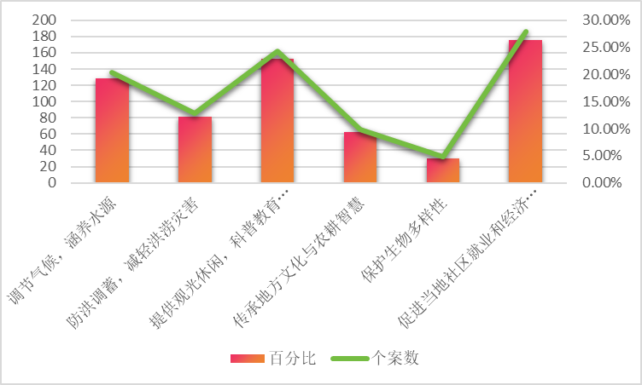
图6 高邮湖泊湿地农业系统价值功能认知分布
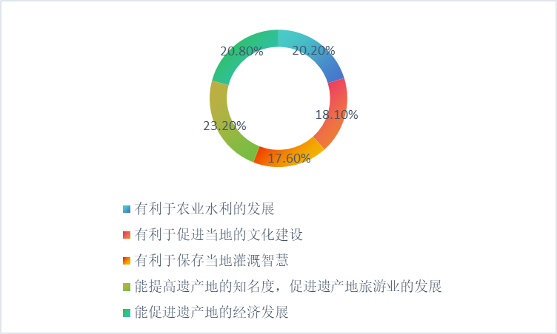
图7 公众对高邮湖泊湿地农业系统功能和价值认知情况

但是，调研也发现，受访者对遗产价值的认知具有偏狭性。例如，对农业文化遗产而言，大部分受访者赞同其具有教育意义，“应当被传承”，却对遗产系统本身的生态价值和技术价值认可度不高。这可能源于现实中传统生产方式的式微，稻鸭鱼蟹农业模式的经济效益低于集约化、单一化的农业生产。而就灌溉工程遗产而言，受访者对于其经济价值认可度较高。这种不同的发生是因为，里运河-高邮灌区的很多工程至今仍在当地农业生产中发挥重要作用。但是，受访者对于灌溉工程的教育意义和文化意义认可度偏低，过分强调实用性，也不利于其遗产价值的传承。
3. 外界对文化遗产的认知呈现符号化特征，不利于多类型文化遗产保护和利用
调查显示，外界公众对高邮湖泊湿地多类型遗产的认知普遍停留在浅层符号化阶段，深层价值与知识体系未能有效传播。
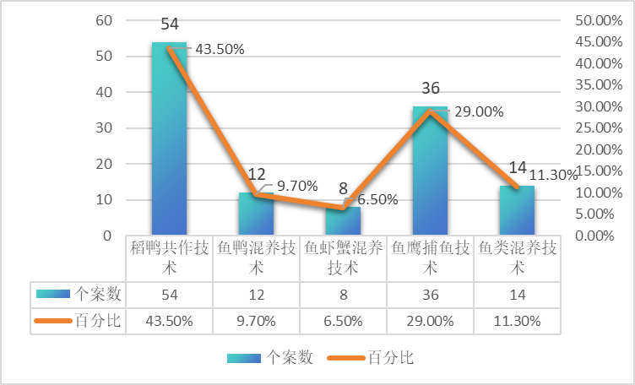
图8 外界公众对传统技艺认知的个案响应百分比
就农业文化遗产中的传统技艺而言，41.57%的非本地居民受访者从未接触或了解过相关技艺，遗产项目在外界可见度有限。在有所了解的受访者中，认知高度集中于稻鸭共作（43.5%）和鱼鹰捕鱼（29.0%）两项。这两项技术因视觉冲击力强、故事性足，在媒体传播和旅游推广中被符号化，成为外界认知高邮湿地农业的名片。而鱼鸭混养（9.7%）、鱼虾蟹混养（6.5%）、鱼类混养（11.3%）等技术及其背后的生态智慧与知识体系则鲜为人知。
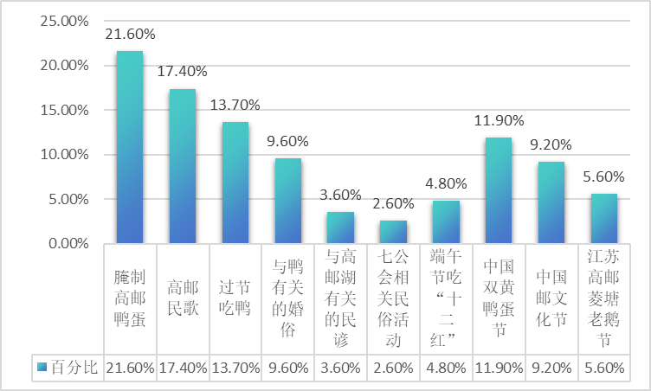
图9 民众了解或者亲身参与文化活动情况
非物质文化遗产同样面临符号化困境。虽然88.37%的受访者了解或参与过腌制高邮鸭蛋、高邮民歌、过节吃鸭等民俗活动，但认知多集中于高邮咸鸭蛋腌制或高邮民歌等易于传播的标签，对于与鸭相关的婚俗、七公会、端午吃“十二红”等承载地方社会结构与信仰体系的深层民俗，知晓率显著偏低（如与鸭有关的婚俗仅36.8%，七公会仅10.0%）。外界对非遗的认知往往停留在习俗与节庆的表层，未能触及其中蕴含的生态伦理、社群关系与生产智慧。
灌溉工程遗产的符号化特征更为突出。里运河-高邮灌区虽于2021年列入世界灌溉工程遗产名录，但53.95%的受访者从未听说过该灌区，仅12.56%知晓其世界遗产身份，而对其历史功能、工程智慧与当代灌溉价值有深入了解的比例不足1%。外界对灌区的认知几乎空白，即便有所耳闻，也往往止于世界灌溉工程遗产这一抽象标签，难以理解其与高邮湖泊湿地农业系统、非遗、当地文化生态之间的内在关联。
图10 公众对里运河-高邮灌区整体认知水平情况
综上，高邮湖泊湿地多类型遗产在外界认知中呈现出少数符号被放大、多数内涵被遮蔽的格局。农业技艺集中于稻鸭共作和鱼鹰捕鱼技术，非遗集中于咸鸭蛋制作和民歌传唱，对灌溉工程遗产的认知则更少。这种符号化认知不仅限制了遗产价值的系统性传承利用，也阻碍了多类型遗产系统性保护的社会共识构建。
4. 认知呈现碎片化，遗产内在联系未被充分感知
调研发现，无论是当地居民还是外界公众，对农业文化遗产、灌溉工程遗产、非物质文化遗产的认知普遍相互割裂，缺乏整体性理解。高邮湖地区的文化生态较为复杂。从传承主体来看，当地人群构成复杂，村民多为本地人氏，而从事养殖或捕捞的渔民多迁徙自山东、江西等地，语言、习俗与村民存在差异。从遗产类型来看，高邮湖泊湿地遗产涵盖水利、航运、种植业、养殖业及种养结合等多种技术体系，是一个多类型遗产组成的庞杂系统。多类型遗产虽由不同人群共同创造，但由于语言、习俗、生计方式的差异，不同群体之间交往较少。尤其是“长江十年禁捕”及高邮湖生态整治工程实施以来，大量渔民转产上岸，渔村改造搬迁，渔民与搬迁地村民之间较为生疏。
在此背景下，不同群体对遗产的认知出现明显的知识壁垒。当地村民对稻作技术、稻鸭共作等农业技艺较为熟悉，但对高邮湖水产养殖的历史与功能了解有限；渔民通晓鱼蟹混养、鱼鹰捕鱼等技术，但对农耕文化认知不足。农民与渔民之间的文化交往业较为疏离，前者对“七公会”“开捕节”等渔俗了解甚少，后者对农耕节庆参与有限。与此同时，外界公众（包括游客、城市居民等）对各类遗产的认知更为碎片化：非物质文化遗产的知晓率虽高，但多停留于“鸭蛋”“民歌”等符号层面；里运河-高邮灌区作为世界灌溉工程遗产，超过半数受访者从未听说过。传承主体之间的隔阂与社会公众的认知空白相互叠加，使得本应共生的多类型遗产难以形成整体性认知，系统性保护缺乏广泛的社会共识基础。

（二）高邮湖泊湿地多类型遗产保护与利用情况
1.高邮湖地区采取了多种措施对文化遗产进行保护
调研发现，当前高邮地区多类型遗产保护实践呈现分散推进特征，各领域在各自职责范围内开展了不同程度的保护工作，但尚未形成系统性协同格局。
就农业文化遗产而言，保护措施主要包括以下四个方面。（1）在文化记录与传播方面：政府通过地方电视台、央视等媒体开展宣传，并组织编写县志、乡志等文献资料，初步构建了传播网络，但对外传播仍以媒体报道为主，系统性阐释不足，公众对遗产的认知停留于表面。（2）在社区发展与产业转型方面：通过对沿湖村等传统渔村整体改造，建设高邮湖滩郊野公园、芦苇荡湿地公园等景区，探索“最美渔村”模式，但旅游开发侧重景观展示，未能充分传递遗产背后的知识体系和生态智慧，农业文化遗产的特色辨识度有待提升。（3）在生态修复方面：近年来通过成立专门机构、专人专管的方式取得了明显成效，高宝邵伯湖渔业管理办公室等机构推行退捕政策，定期开展人工放流，推动渔业资源恢复，体现了从单一资源利用向生态系统管理的转型，但退捕后传统捕捞技艺的传承问题仍需配套机制跟进。（4）在种质资源保护与科研合作方面：政府与企业合作，对高邮鸭、青虾等地方特色物种开展繁育与保种，并与高校合作推进种质资源研究，种质保护纳入现代育种科学框架，为遗产可持续利用提供了科技支撑，但种质保护与产业开发之间的平衡仍需持续关注。

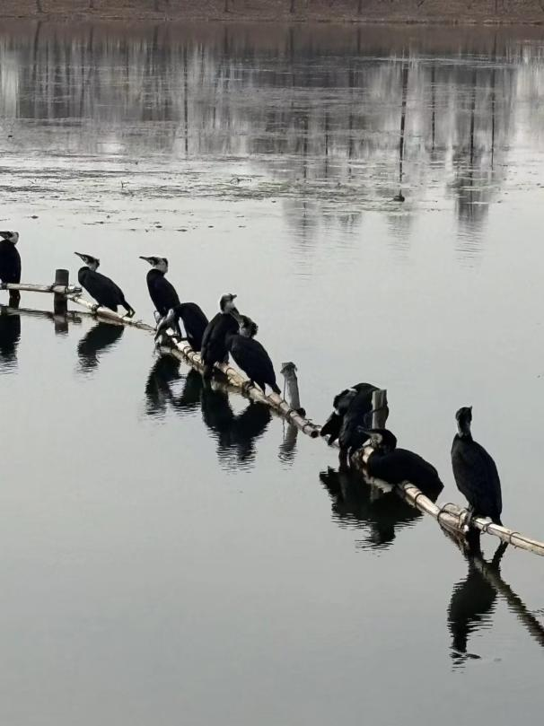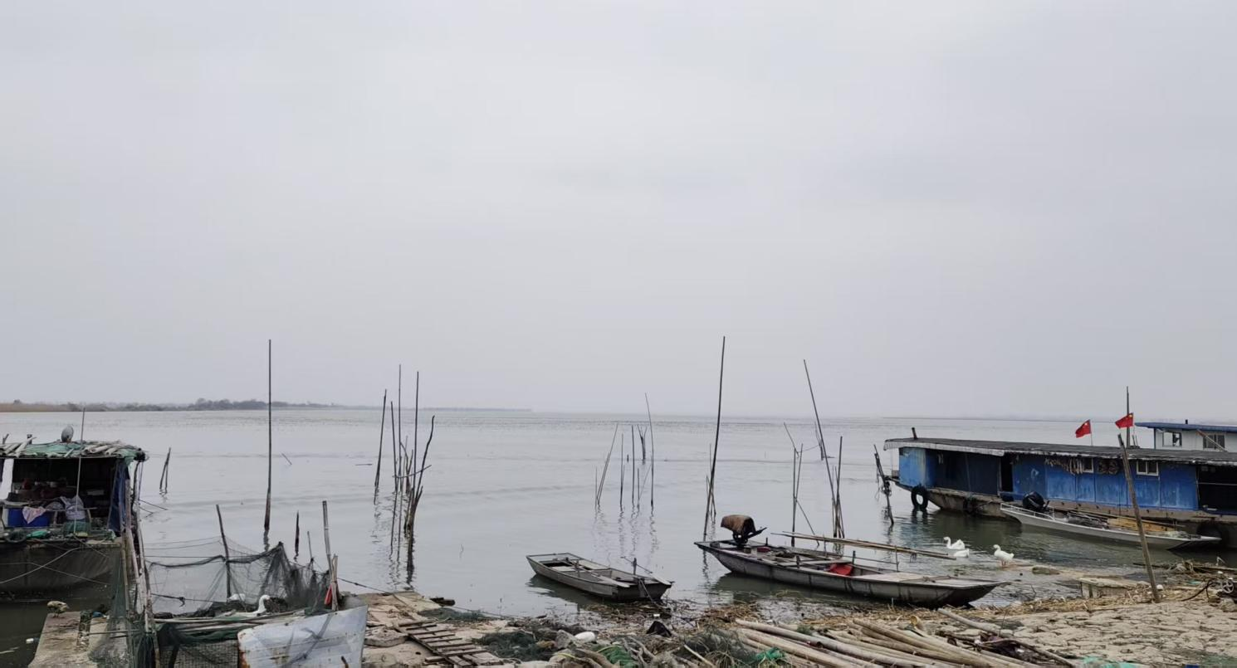
图11 沿湖村风景照 图12 高邮湖芦苇荡湿地公园风景照

在灌溉工程遗产保护方面，里运河-高邮灌区自2021年入选世界灌溉工程遗产名录以来，保护工作逐步规范化、制度化。（1）从保护客体角度：高邮市水利局持续加大对子婴闸、界首小闸、车逻闸、南关洞、大运河明清故道（高邮段）、平津堰、南关坝等重点遗产点的保护力度。（2）在保护政策方面：进行制度设计，强化了相关保护措施，规范保护区内禁止性行为，将工程维护标准和生态保护要求纳入保护制度，健全活态传承机制和可持续利用路径，支持与灌区相关的非物质文化遗产保护和抢救。（3）在保护主体角度：走进中小学进行宣传讲座，增强居民参与。此外，还建立了灌区灌溉工程遗产监测网络和信息平台，便利灌区居民生产生活用水，为遗产的动态监管提供了技术支撑。

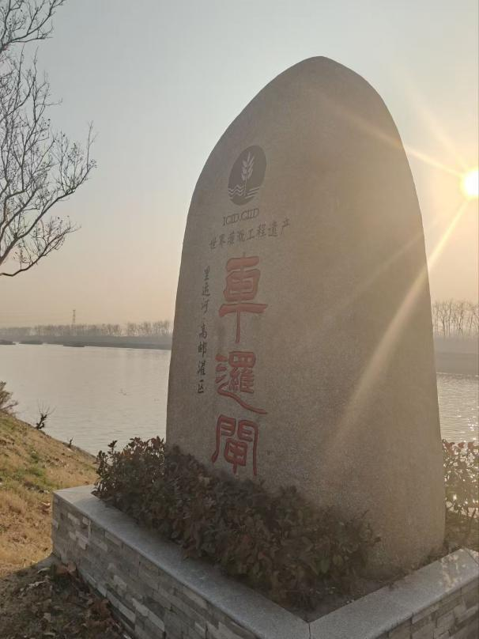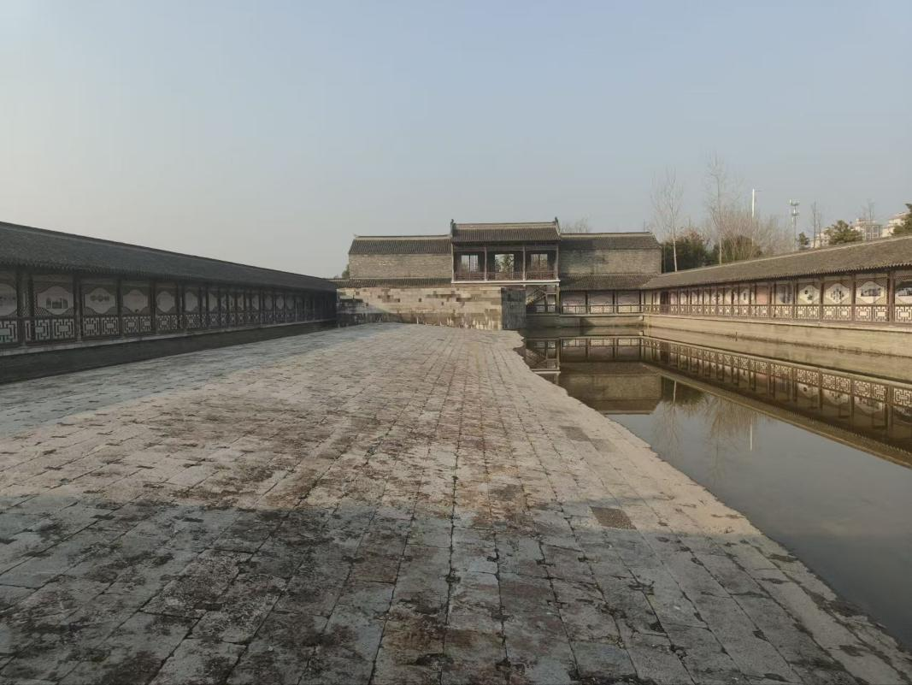

图13 里运河-高邮灌区车逻闸风景照 图14 里运河-高邮灌区南关大坝风景照
在中国大运河（扬州段）的保护方面，近年来构建了较为完备的法治保障体系。在司法保护层面，全省首个大运河环境资源法庭在扬州成立，推进运河全线司法保护、省内司法协作与市内综合保护三项机制建设，创新打造“3+N”协同共治平台。在公共文化服务方面，扬州中国大运河博物馆作为大运河国家文化公园建设的标志性项目，系统展示大运河的历史变迁、水利智慧与沿线文化生态，已成为公众了解大运河文化的重要窗口。

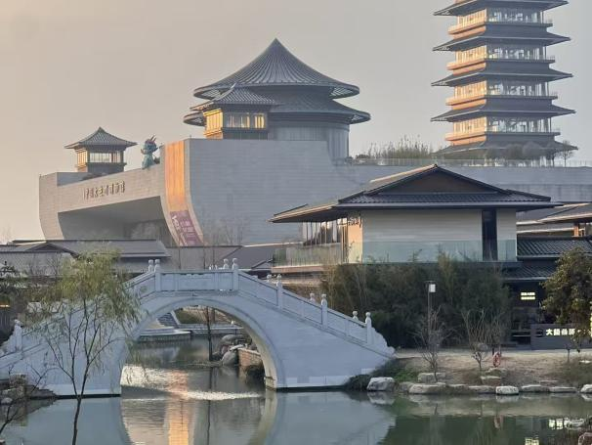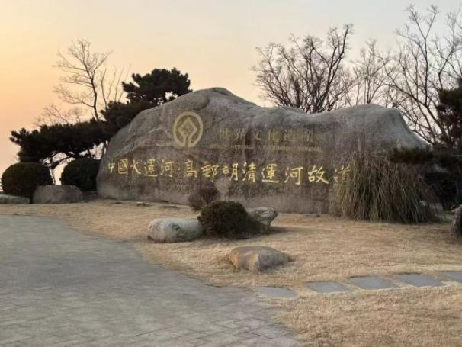

图15 扬州中国大运河博物馆 图16 中国大运河·高邮明清运河故道
在非物质文化遗产保护方面，高邮市通过成立非遗保护中心、公布保护名录、出版普查成果汇编、设立传习所、建成非遗展示馆等措施，系统开展非物质文化遗产保护工作。截至目前，高邮市已有国家级非物质文化遗产1项（高邮民歌），省级非物质文化遗产11项，高邮市级非物质文化遗产名录项目84项，已公布项目代表性传承人71名。在具体措施上，高邮民歌通过设立传习所、举办赛歌会、开展校园传承等方式推进保护，2024年获国家非遗保护专项资金支持，民歌《数鸭蛋》入选中小学音乐教材。2026年，扬州大学文学院与高邮民歌保护传承代表开展合作，围绕民歌传承历史、传承人传记等方向开展系统研究，实现了高校学术资源与地方非遗实践的精准对接。高邮市还通过“非遗+市集”等模式，将系列展示、展演、展销、体验活动送到百姓家门口，推动非遗融入现代生活与文旅消费深度融合。
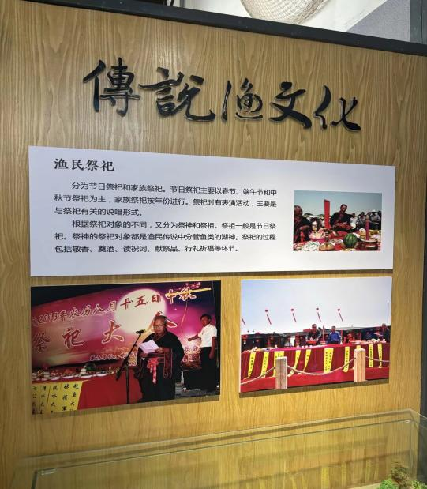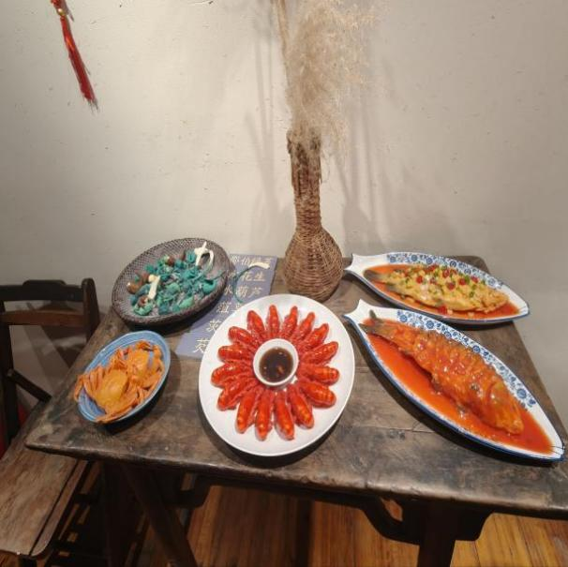
图17 渔民祭祀文化场景 图18 渔民祭祀用品
总体来看，各领域虽在各自职责范围内形成了一定的保护措施体系，但跨部门协同、跨类型整合仍显不足。水利、农业、文旅、生态等部门之间的政策协同和联合行动机制较为薄弱，农业文化遗产的种质保护、灌区的工程管理、大运河的文化阐释、非遗的活态传承等尚未形成有机联动的整体保护格局。
2.政策建设初有成效，但仍不够完善
当前，高邮湖泊湿地多类型遗产的保护已初步形成各自领域的政策框架，但各类型之间缺乏统筹协调，系统性保护的制度合力有待形成。
在农业文化遗产方面，江苏省农业农村厅已出版《江苏省重要农业文化遗产图景》，系统梳理全省农业文化遗产资源。然而，高邮湖泊湿地农业系统作为第四批中国重要农业文化遗产，目前仍缺乏专门的地方性保护条例，保护工作主要依托国家政策框架，尚未形成针对性的法治保障。
在灌溉工程遗产方面，政策建设取得了较为显著的进展。2025年8月，高邮市人民政府正式出台《“里运河-高邮灌区”灌溉工程遗产保护管理办法》，共二十七条，自2025年9月1日起施行。该办法构建了较为系统的制度设计，包括完善保护管理体系、建立多部门协同框架、强化保护措施、健全活态传承机制和可持续利用路径，并建立灌区灌溉工程遗产监测网络和信息平台。这一管理办法的出台，标志着里运河-高邮灌区遗产保护正式迈入法治化、规范化轨道。
在大运河文化遗产方面，省、市两级已构建较为完善的法治保障体系。省级层面，2019年江苏省通过《关于促进大运河文化带建设的决定》，并于2025年进行修正，明确建立健全大运河文化遗产综合保护协调机制。市级层面，扬州市先后出台《扬州古城保护条例》《扬州市大运河文化遗产保护条例》，为古城与运河保护提供法治支撑。2025年苏皖两省建立高邮湖跨省联保共治共建机制，为遗产保护的跨区域协作积累了经验。
在非物质文化遗产方面，高邮市已基本形成从国家到地方的多层次保护政策体系。《江苏省非物质文化遗产条例》《江苏省传统工艺美术保护和发展条例》等地方性法规进一步完善了非遗保护的法治框架。市级层面出台了《扬州市非遗保护条例》，为各县市非遗保护提供了地方性法规依据。
综合来看，农业文化遗产的政策依托国家框架，地方专门制度有待完善；灌溉工程遗产通过出台专门管理办法实现了制度升级；大运河文化遗产在省、市两级形成了较为成熟的法规体系；非物质文化遗产则建立了完整的法规链条和项目名录制度。然而，各类型遗产之间的政策关联仍较为薄弱，水利、农业农村、文旅、生态等不同领域的管理制度尚未实现有效衔接，多类型遗产系统性保护的制度合力有待形成。
3.多类型遗产保护实践分散，缺乏统筹
（1）高邮地区各类型遗产管理分属不同部门，机构设置重叠，政出多门
高邮地区多类型遗产的管理涉及多个行政部门：水利局负责里运河-高邮灌区的工程维护与水资源调度，农业农村局主管农业文化遗产保护，高宝邵伯湖渔业管理办公室承担湖泊生态执法，文旅部门聚焦非物质文化遗产传承与旅游开发，自然资源部门涉及湿地修复。各部门各司其职，但机构设置存在重叠，职责边界不够清晰。跨部门信息共享、政策协同和联合行动机制薄弱，遗产间的内在联系在管理层面被弱化，导致保护实践中“各管一段”的现象较为突出。
（2）传承主体之间交流有限，整体性保护尚未形成
当地农民、渔民、非遗传承人等不同群体之间缺乏常态化交流平台。农民对稻作耕种、水产养殖等农业技艺较为熟悉，但对灌区历史与功能了解有限；渔民通晓鱼蟹混养、鱼鹰捕鱼等技术，但对农耕文化认知不足。农民与渔民之间的文化交往较为疏离，前者对“七公会”“开捕节”等渔俗了解甚少，后者对农耕节庆参与有限。传承主体之间的知识壁垒，导致本应共生的多类型遗产难以形成整体性认知，系统性保护缺乏社区层面的协同基础。
（3）旅游开发以单一遗产类型为核心，系统性整合不足
当前乡村旅游开发多以某一核心吸引物为主，如沿湖村的“最美渔村”模式主打渔文化，高邮湖滩郊野公园、芦苇荡湿地公园等侧重生态景观展示。旅游产品设计未能将农业系统、灌溉工程与民俗文化有机串联，游客难以在实地体验中感知各类遗产之间的共生关系。多类型遗产融合传播与整体性阐释不足，遗产的特色辨识度和综合吸引力有待提升。
（三）高邮湖泊湿地多类型遗产保护的基础
高邮湖泊湿地多类型遗产的保护具备多方面的深厚基础。
首先，高邮湖、里运河与里运河-高邮灌区在历史上通过水文变化相互影响，构成了水文生态共同体：灌区闸口调节水位，为湖泊湿地农业系统提供灌溉保障，农业系统发展出“稻鸭鱼蟹”立体共作模式，大运河的航运与水利功能进一步强化了区域水文联系，这一内在关联为多类型遗产系统性保护提供了自然与工程纽带。
其次，区域历史积淀深厚，里运河-高邮灌区拥有始建于唐代的平津堰、明清时期的南关坝等活态水利工程，至今仍发挥灌溉、调水作用，农业文化遗产与传统技艺在长期农耕实践中形成，非物质文化遗产如高邮民歌、咸鸭蛋制作技艺等亦源于此地生产生活，历史层累清晰可辨。
第三，活态传承与社区实践基础扎实，当地村民对水产养殖、稻作耕种等传统技艺认知率超过90%，稻鸭共作、鱼鹰捕鱼等复合型技艺认知率超70%，非物质文化遗产知晓率达88.37%，居民在日常生活与节庆活动中持续参与，为遗产提供了活态载体。并且，相关政策与机构基础正初步完善。国家层面有农业文化遗产认定制度与“系统性保护”政策导向，高邮市2025年出台《里运河-高邮灌区灌溉工程遗产保护管理办法》，大运河文化遗产有省、市两级法规体系，非物质文化遗产形成了从国家到市级的完整名录与保护框架，水利、农业、文旅等部门虽需进一步协同，但已为系统性保护提供了组织与制度支撑。
这些因素相互交织，构成了推进多类型遗产系统性保护的有利条件。
- 结论与建议
（一）结论
1. 高邮湖泊湿地多类型遗产的公众认知存在显著差异，整体认知水平偏低。
高邮地区虽然拥有农业文化遗产、灌溉工程遗产、非物质文化遗产等多重遗产，但公众对其的认知存在显著差异，具体体现在以下方面。其一，公众对湖泊水体与湿地生态系统的认知存在明显区别——对高邮湖作为自然水体的知晓度较高，但对其作为湿地农业系统载体的生态功能、物种多样性了解有限；其二，非物质文化遗产知晓率较高，但公众参与频次有限，认知多停留在“听说过”层面，对高邮民歌、咸鸭蛋制作技艺等项目的文化内涵了解不足；其三，中国大运河（扬州段） 具备一定的社会知名度，但公众认知多局限于“运河”这一名词本身，对其与高邮湖湿地农业系统、灌区工程的历史关联缺乏理解；其四，作为世界灌溉工程遗产的里运河-高邮灌区，其蓄水、调水、配水的工程智慧及其对稻鸭鱼蟹共作系统的支撑作用尚未有效触达公众，认知基础最为薄弱。此外，公众对遗产的认知高度集中于单一水稻种植或捕鱼技术等日常谋生常接触的项目，对湖泊、湿地、运河、灌区之间的内在关联缺乏整体把握。且各群体之间缺乏对彼此民俗生活、非物质文化遗产实践及相关活动的认知与互动，遗产地内部以及公众和遗产有着民俗文化的区隔。
2. 多类型遗产在原生社区中具备活态传承基础，但传承主体之间存在知识隔阂，整体性认知尚未形成。
农民对稻作耕种、田间管理等技术较为熟悉，但对灌区历史功能、渔业生产知识了解有限；渔民对水产养殖、鱼鹰捕鱼等技艺掌握较深，但对农耕文化、稻田共作系统认知不足；非遗传承人专注于民歌、技艺等自身领域，对农业文化遗产与灌溉工程的关联性缺乏系统认识。农民与渔民之间的文化交往亦不充分，导致本应共生的稻、鸭、鱼、蟹复合系统在传承主体层面被人为割裂。外界公众对遗产的认知同样呈现碎片化特征，难以形成“农业文化遗产—灌溉工程遗产—非物质文化遗产”相互支撑的整体性认知。
3. 多类型遗产保护实践呈现分散推进特征，管理体制分割制约系统性保护格局的形成。
管理体制上，水利部门主管灌区工程，农业农村部门负责农业文化遗产，文旅部门管理非物质文化遗产，渔政部门监管渔业资源，各部门职能交叉重叠但协调机制缺失；保护实践上，文化传播侧重单一遗产推介，旅游开发以某一核心吸引物为主，生态修复与种质保护尚未与农业生产可持续性、传统技艺传承需求有机衔接；政策层面，各部门制定的保护政策、产业规划之间存在结构性矛盾，缺乏统筹协调的平台与统一的监测评估体系。公众对各类遗产的认知呈现“碎片化”特征，系统性保护的合力有待形成。
（二）建议
1. 针对公众认知差异与灌溉工程遗产传播薄弱问题，实施分层分类的融合传播策略，提升公众系统性认知。
针对公众对湖泊与湿地认知的差异，建议在湖区与湿地农业系统核心区设置生态解说牌，系统阐释高邮湖水体功能与稻鸭鱼蟹湿地农业系统的耦合关系；针对非物质文化遗产知晓率高但参与度低的问题，建议设计例如民歌传习、咸鸭蛋制作等体验互动体验项目，增强公众参与感；针对大运河遗产认知浅层化的问题，建议在运河沿线增设解说系统，重点阐释运河与高邮湖湿地农业系统的历史关联；针对灌溉工程遗产认知最为薄弱的问题，建议以里运河-高邮灌区为核心，开发水利遗产专题展览、水工智慧研学课程，并利用数字技术还原古代调水配水过程。同时，整合湖泊、湿地、运河、灌区四类遗产的传播资源，设计“从湖到田、从水到食”的整体阐释线路，打破公众碎片化认知。
2. 针对传承主体知识隔阂与整体性认知缺失问题，搭建跨群体交流平台，构建多类型遗产保护共同体。
针对农民与渔民之间知识隔阂，建议在已有的“农耕文化节”与“开捕节”基础上扩大其知名度，增强组织性，组织民众参与不同种类的民俗活动、邀请渔民参与稻田养鸭技术交流，促进稻作与渔业知识的双向流动；针对非遗传承人与其他主体关联不足的问题，建议将民歌、技艺等非遗元素融入农业文化遗产的旅游解说与社区活动中，鼓励传承人参与遗产地公共教育；针对外界公众认知碎片化的问题，开发面向中小学生的乡土研学课程，将灌区水利知识、稻鸭鱼蟹共作智慧、非遗制作技艺纳入同一教学体系，培育系统性遗产理解者。
3. 针对保护实践分散与体制分割问题，构建跨部门统筹管理机制，完善系统性保护制度设计。
针对管理体制分割，建议由高邮市人民政府牵头，建立跨部门遗产保护议事协调机制，吸纳水利、农业农村、渔政、文旅、自然资源等部门参与，定期召开联席会议，统筹制定保护规划、协调项目资金、整合宣传资源；针对保护实践分散，建议推动建立统一的遗产信息管理平台，将灌区闸口调度数据、农业文化遗产核心区分布、非遗传承人信息、生态监测数据纳入同一数据库，实现信息共享与业务协同；针对政策协同不足，建议将多类型遗产系统性保护纳入地方国民经济和社会发展规划，研究制定《高邮湖泊湿地多类型遗产保护管理办法》，探索建立多类型遗产保护专项资金，并将协同保护成效纳入相关部门工作考核体系，形成政策协同、资源整合、行动一致的系统性保护格局。

